**W A R S Z A W S K A  
W Y Ż S Z A S Z K O Ł A I N F O R M A T Y K I**

**PRACA DYPLOMOWA**

**STUDIA PIERWSZEGO STOPNIA**

**Grzegorz Malarski**

Numer albumu 7063

Analiza, projekt i implementacja portalu społecznościowego ukierunkowanego na sportowy tryb życia.

**Promotor:**

**mgr inż. Jerzy Stankiewicz**

*Praca spełnia wymagania stawiane pracom dyplomowym na studiach pierwszego stopnia.*

W A R S Z A W A 2021

Spis treści

WSTĘP 4

Temat pracy dyplomowej 4

Cel i zakres pracy dyplomowej 4

1 DZIEDZINA PROBLEMU 5

1.1 Wprowadzenie DO PROBLE 5

1.2 Przegląd produktów rynkowych 5

2 ANALIZA 8

2.1 Założenia ogólne 8

2.1.1 Słownik pojęć: 8

2.2 Wymagania ogólne systemu 9

2.3 Szczegółowy opis systemu 9

2.4 Wymaganie dotyczące systemu 10

2.4.1 Lista wymagań funkcjonalnych systemu 10

a) Rejestracja 10

b) treningi 10

d) ćwiczenia 11

e) kalendarz 11

f) blog 11

g) komentarz 11

2.5 Lista wymagać pozafunkcjonalnych: 12

2.6 Modelowanie systemu 12

2.6.1 Diagramy przypadków użycia 12

2.6.2 Scenariusze przypadków użycia 19

2.6.3 Diagramy sekwencji 30

2.6.2.2 Wyświetlanie wszystkich treningów – Backend 31

2.6.4 Diagram Czynności 32

2.6.5 Diagram klas 33

2.6.6 Diagram ERD 34

2.7 Wybór architektury systemu i narzędzi do realizacji projektu 34

3 Projektowanie 35

Bibliografia 36

SPIS DIAGRAMÓW 36

ZAŁĄCZNIKI 36

# WSTĘP

Temat pracy dyplomowej

Tematem pracy dyplomowej jest „Analiza, projekt i implementacja portalu społecznościowego ukierunkowanego na sportowy tryb życia.”

Cel i zakres pracy dyplomowej

Celem projektu jest stworzenie aplikacji internetowej służącej do rejestracji, planowania oraz analizy indywidualnych treningów fizycznych.

Zakres pracy obejmować będzie:

* Dokonanie analizy funkcjonalnej rozwiązania
* Zaprojektowanie i implementacja bazy danych
* Zaprojektowanie i implementacja mechanizmów wewnętrznych bazy danych
* Zaprojektowanie interfejsu systemu
* Utworzenie aplikacji
* Wprowadzenie testowych danych do aplikacji
* Testowanie aplikacji
* Opracowanie dokumentacji pgjhg

DZIEDZINA PROBLEMU

Wprowadzenie do problemu

Temat aktywnego oraz zdrowego trybu życia jest w ostatnio bardzo popularny, szczególnie w erze mediów społecznościowych. Osoby trenujące podchodzą coraz bardziej profesjonalnie jak i analitycznie do planowanie swoich treningów. Często na siłowniach można zaobserwować osoby z notesem papierowym w którym zapisują wykonane powtórzenia lub obciążenie z jakim ćwiczyli. Zapisywanie swoich planów treningowych oraz postępu w zwykłym notatniku jest mało praktyczne oraz niekomfortowe w trakcie jego wykonywania. Ponadto podsumowanie oraz prowadzenie statystyk jest problematyczne i wymaga dodatkowej pracy oraz inwestycji swojego czasu. Pojawia się potrzeba przechowywania oraz rozplanowania wszystkich ćwiczeń.

* Osoby trenujące fizycznie często zapisują swoje treningi w zwykłym notatniku
* Każdy treningu wraz ze szczegółami wykonanych ćwiczeń jest zapisywany ręcznie
* Notatki muszą być zapisane z odpowiednią data w celu odpowiedniego monitorowania postępu oraz planowanie kolejnego treningu
* W celu zaplanowania treningu osoba z mniejszym doświadczeniem ma problem z odpowiednim doborem ćwiczeń
* Jeśli zachodzi potrzeba edycji treningu jest to utrudnione w zwykłym notatniku
* Gdy osoba trenuje od wielu lat istnieje potrzeba posiadania więcej niż jednego notatnika

Przegląd produktów rynkowych

Na rynku istnieje wiele podobnych produktów, są to głównie aplikację mobilne na system android. Branża fitness jest bardzo rozubudowana i generuję duże zyski, nie powinno się to zmienić przez najbliższe lata. Pomimo sporej ilości istniejący już aplikacji rynek jest ciągle nienasycony. Jednak żadna z aplikacji nie umożliwia dzielenia się swoimi osiągnięciami w formie wpisów na blogu, biorąc pod uwagę fakt, że popularność serwisów społecznościowych takich jak np. Facebook czy Instagram, istnieje spora nisza rynkowa którą można zapełnić.

Poniżej zaprezentowano 2 aplikacje mobilne które świadczą podobne usługi.

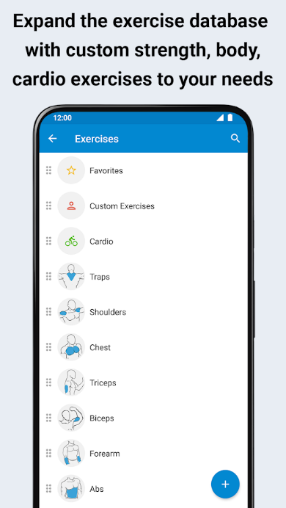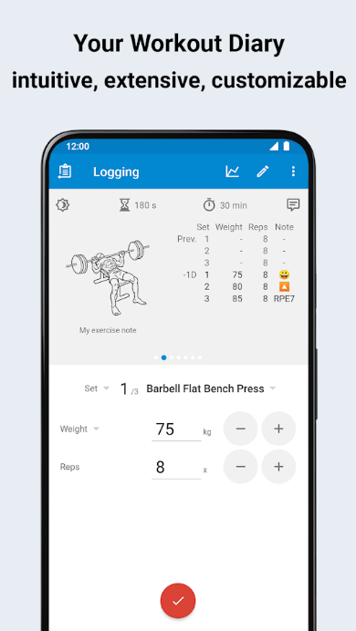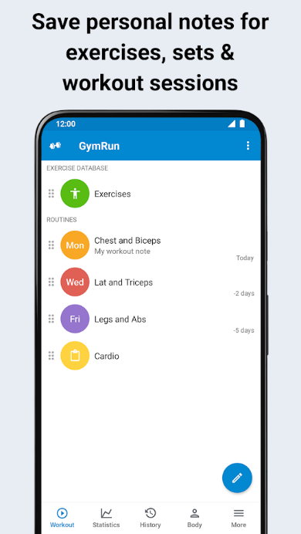

Rysunek 1 GymRun Dziennik Treningowy i Fitness Trackerów

Aplikacja charakteryzuje się:

* Możliwość zarządzania programami treningowymi i procedurami
* Statystyki, wykresy i raporty
* Notatki treningowe do ćwiczenia, serii, sesji
* Lista ulubionych ćwiczeń z podziałem na grupy mięśni
* Brak kategorii treningów typu crossfit które ostatnio cieszą się ogromną popularnością
* Aplikacja skupia się głownie na treningach siłowych
* Brak blogu

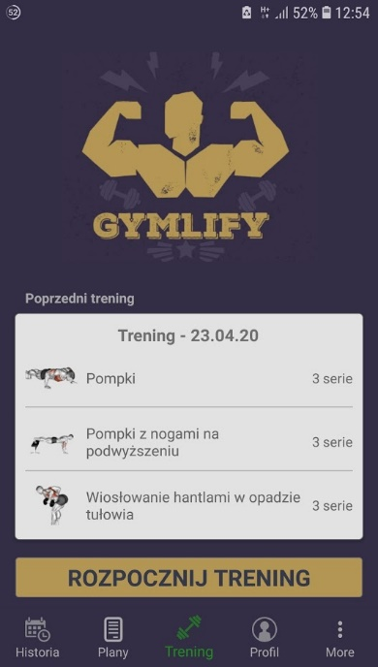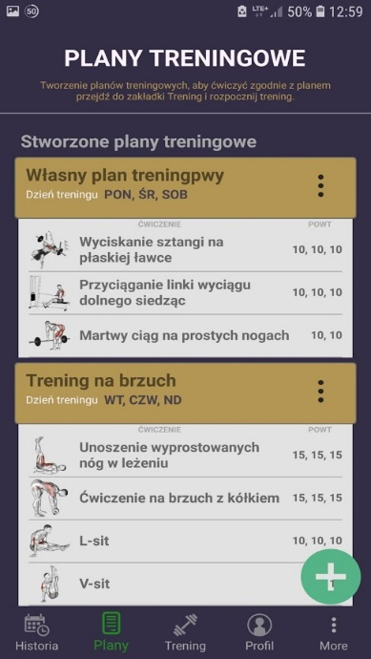

***Rysunek 2 Gymlify - dziennik treningowy na siłownię***

Aplikacja charakteryzuje się:

* ponad 150 gotowych ćwiczeń
* możliwość dodawania własnych ćwiczeń
* statystyki każdego ćwiczenia
* pomiary ciała
* historia treningów z podziałem na miesiące
* kalkulator BMI
* Brak kategorii treningów typu crossfit które ostatnio cieszą się ogromną popularnością
* Aplikacja skupia się głownie na treningach siłowych
* Brak blogu

# ANALIZA

Poniżej w rozdziale zaprezentowano założenia ogólne systemu, wymagania funkcjonalne oraz poza funkcjonalne, ponadto zamodelowano system wykorzystując język UML. Na końcu rozdziału przedstawiono technologie, które wykorzystano do realizacji projektu.

## Założenia ogólne

Notebook Treningowy to aplikacja dostępna w przeglądarce internetowej, użytkownik będzie mógł z niej korzystać po zalogowanie na wcześniej zarejestrowane konto.

**Słownik pojęć**:

* **User** – osoba zarejestrowana w aplikacji
* **Workout** – aktywność fizyczna zwiększająca bądź podtrzymująca sprawność fizyczną oraz ogólne zdrowie i dobre samopoczucie.
* **Exercise –** aktywność fizyczna wykonywana w określony sposób
* **Training** – proces polegający na poddawaniu organizmu stopniowo rosnącym obciążeniom, w wyniku czego następuje adaptacja i wzrost poziomu poszczególnych cech motorycznych.
* **Reps** – ilość wykonanych serii ćwiczeni
* **Duration**– czas przez jaki wykonywane jest ćwiczenie
* **Calendar** – obiekt, który będzie przechowywał informacje o rozplanowaniu treningów w czasie
* **Calenda day** – obiekt, który przechowuje informacje rozplanowanych treningach danego dnia
* **Blog** – sekcja w aplikacji pozwalająca na publikowanie swoich wpisów
* **Post** – wpis na blogu dotyczący aktywnego trybu życia
* **Comment** – komentarz do postu na blogu

System będzie dostępny bez przerwy przez Internet dla klientów zalogowanych do systemu. Ze względów bezpieczeństwa nad infrastrukturą systemu będzie czuwał informatyk, który w razie awarii będzie interweniował. Jedyną możliwością zarządzania swoim notebookiem będzie Internet.

## Wymagania ogólne systemu

System powinien mieć możliwość:

* Utworzenia indywidualnego planu treningowego
* Zapisania treningów w kalendarzu
* Dodawania nowych ćwiczeń do bazy danych
* Analizy statystycznej wykonanych treningów
* Dodawania własnych spostrzeżeń oraz notatek do każdego treningu
* Pisania postów na blogu oraz dodawania do nich komentarzy

## Szczegółowy opis systemu

* Aplikacja będzie dostępna tylko dla zarejestrowanych osób. Po zalogowanie do systemu użytkownik ma możliwość stworzenia nowego treningu z istniejących w bazie ćwiczeń jak i również może utworzyć nowe ćwiczenia.
* Każdy trening składa się z ćwiczeń, których sposób wykonania może się różnić w zależności od preferencji oraz upodobań. Dlatego też niektóre ćwiczenia mogą pojawiać się w aplikacji wielokrotnie, różnić będą się wspomnianymi szczegółami. Ćwiczenia są przypisane do konkretnych kategorii oraz podzielone na poziomy trudności. Wszystkie ćwiczenia zawierają opis wykonania lub link do materiału wideo z instruktarzem. Użytkownik posiada też opcję dodania własnych notatek,
* Następnym krokiem jest stworzenie kalendarza na dany miesiąc, można będzie go wyświetlić w dwóch wersjach widokowych tygodniowej lub miesięcznej. Dostępna jest również możliwość dodania notatek na temat aktywności fizycznych wykonywanych w tym okresie.
* Mając dostępny kalendarz pojawia się możliwość przypisania skomponowanego wcześniej treningu do konkretnego dnia w danym miesiącu. Pomoże to w systematyczności oraz pozwoli zachować dane historyczne.
* Po wykonaniu każdego treningu użytkownik powinien wprowadzić dane takie jak: np. przebiegnięte kilometry, obciążenie z jakim wykonywał dane ćwiczenie lub ilość powtórzeń. Dzięki tym informacjom aplikacja będzie w stanie wygenerować statystyki.
* Statystki mają za zadanie pomóc użytkownikowi w doborze odpowiednich obciążeń, ponadto dostępne będą wykresy które umożliwią monitorowanie progresu oraz innych kryteriów.
* Aplikacja pozwala też na interakcję z innymi użytkownikami za pomocą blogu, na którym będzie można podzielić się swoim treningiem lub zadawać pytania. Każdy post zawiera opcję komentarza.

Wymaganie dotyczące systemu

Poniżej zaprezentowano wymagania funkcjonalne i wymagania poza funkcjonalne.  
Wymagania przestawiają, jak system ma funkcjonować, jakie ma mieć funkcje oraz jakie są  
jego oczekiwania jakościowe.

### Lista wymagań funkcjonalnych systemu

1. Rejestracja

* rejestracja
* Logowanie

1. treningi

* Dodaj nowy trening
* Zmodyfikuj trening
* Usuń trening
* Pokaż listę treningów
* Wyświetl statystyki

1. spersonalizowane ćwiczenia

* Dodaj nowe ćwiczenie
* Zmodyfikuj ćwiczenie
* Usuń ćwiczenie
* Pokaż listę ćwiczeń

1. ćwiczenia

* Dodaj nowe ćwiczenie
* Zmodyfikuj ćwiczenie
* Usuń ćwiczenie
* Pokaż listę ćwiczeń

1. kalendarz

* Dodaj nowy kalendarz z treningami
* Zmodyfikuj kalendarz
* Usuń kalendarz
* Dodaj Trening do kalendarza
* Zmodyfikuj trening w kalendarzu

1. blog

* Wyświetl posty na blogu
* Dodaj post
* Usuń post
* Zmodyfikuj post

1. komentarz

* Wyświetl komentarz
* Dodaj komentarz
* Usuń komentarz
* Zmodyfikuj komentarz

**Lista wymagać pozafunkcjonalnych:**

1. Aplikacja ma pracować w każdym systemie operacyjnym jako aplikacja webowa,  
   ma być niezależna od przeglądarki internetowej co zapewni jej uniwersalność.
2. System ma mieć wygodny interfejs, co pozwala na intuicyjne poruszane się po aplikacji oraz planowanie swoich treningów.
3. System ma mieć możliwość robienia szybkich aktualizacji, które nie spowodują  
   zakłóceń w jego działaniu do 1 godziny od momentu aktualizacji

Modelowanie systemu

W podrozdziale przedstawiono projekt systemu. Do jego wykonania wykorzystano  
wybrane diagramy języka UML:

* 9 diagramów przypadków użycia
* 2 diagramy sekwencji
* 1 diagram czynności
* 1 diagram ERD
* 1 diagram klas

Diagramy przypadków użycia

Poniżej przedstawiono diagramy przypadków użycia podzielone na 8 kategorii:

* Logowanie oraz rejestracja
* Dodaj/edytuj/modyfikuj trening
* Dodaj/edytuj/modyfikuj spersonalizowane ćwiczenie
* Dodaj/edytuj/modyfikuj ćwiczenie
* Dodaj post
* Dodaj komentarz do postu
* Dodaj kalendarz
* Dodaj trening do kalendarza

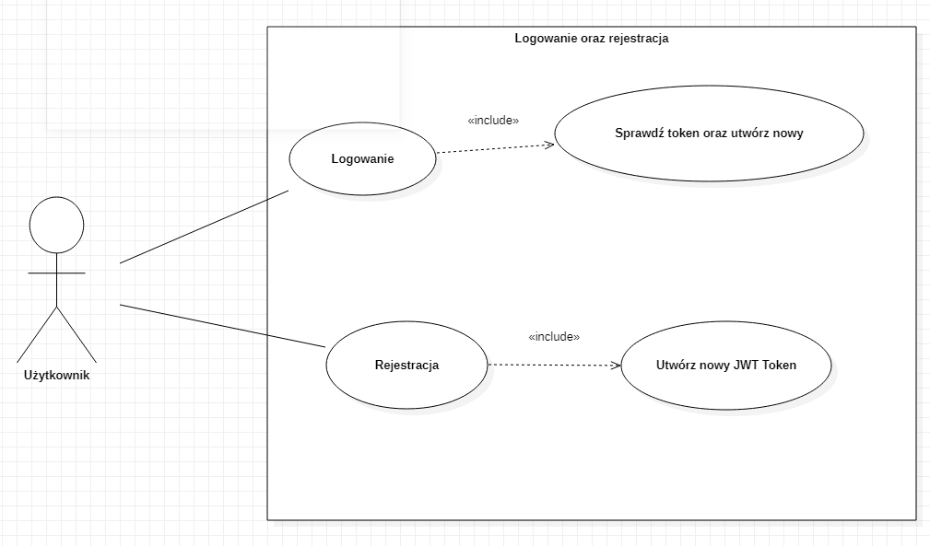

Diagram 1 PU; Logowanie oraz rejestracja

źródło: opracowanie własne

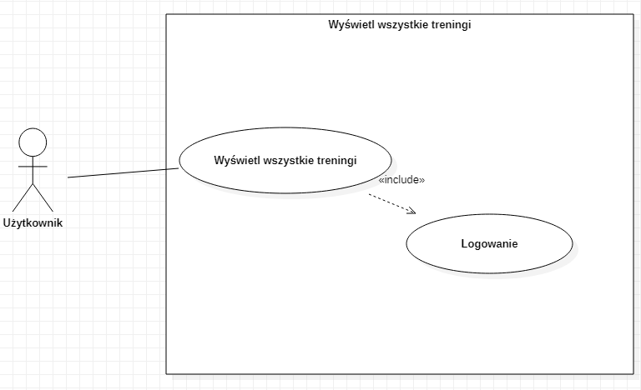

DIAGRAM 2 PU; Wyświetl wszystkie treningi

źródło: opracowanie własne

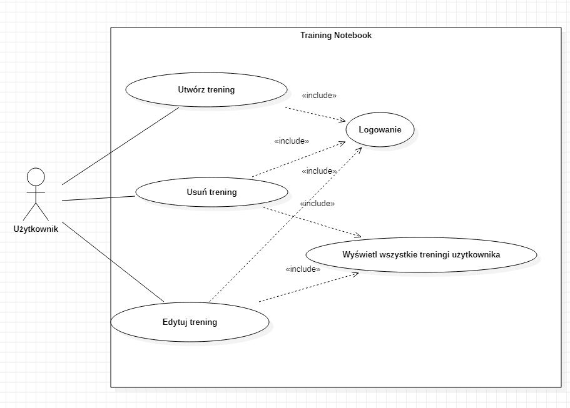

Diagram 3 PU; Dodaj/usuń/modyfikuj trening

źródło: opracowanie własne

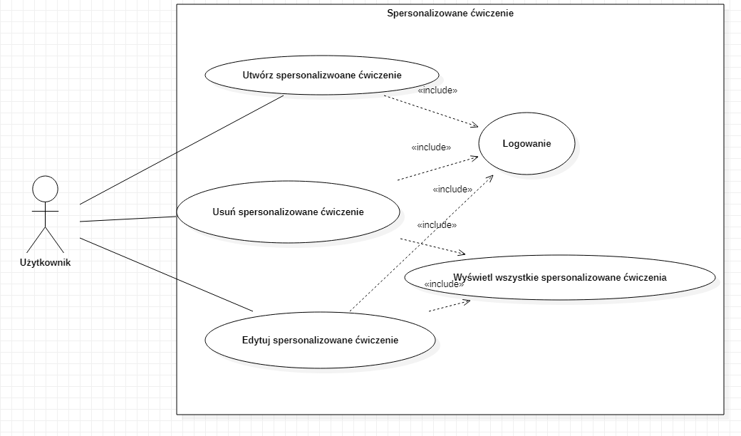

Diagram 4 PU; Dodaj/usuń/modyfikuj spersonalizowane ćwiczenie

źródło: opracowanie własne

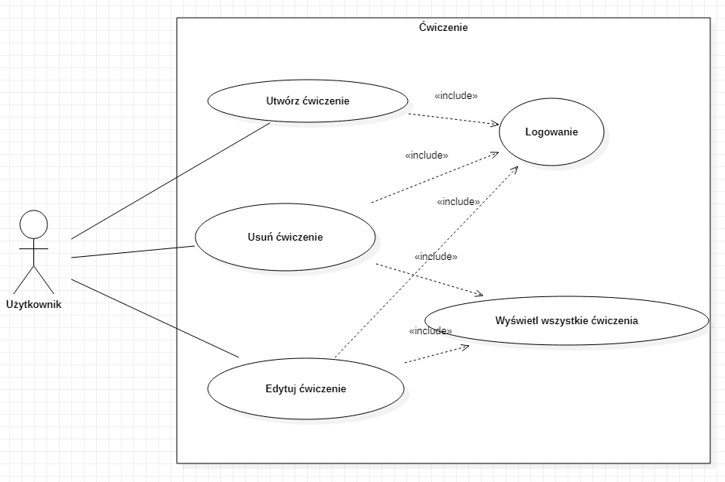

Diagram 5 PU; Dodaj/usuń/modyfikuj ćwiczenie

źródło: opracowanie własne

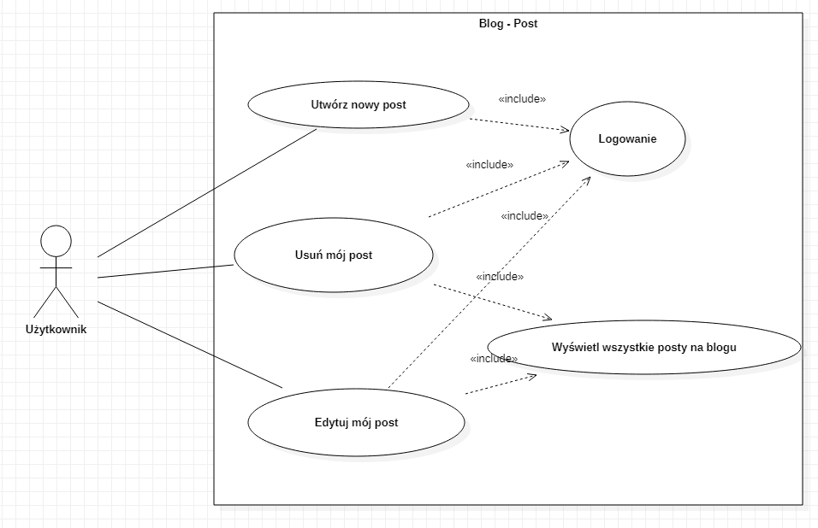

Diagram 6 PU; Dodaj/usuń/modyfikuj post

źródło: opracowanie własne

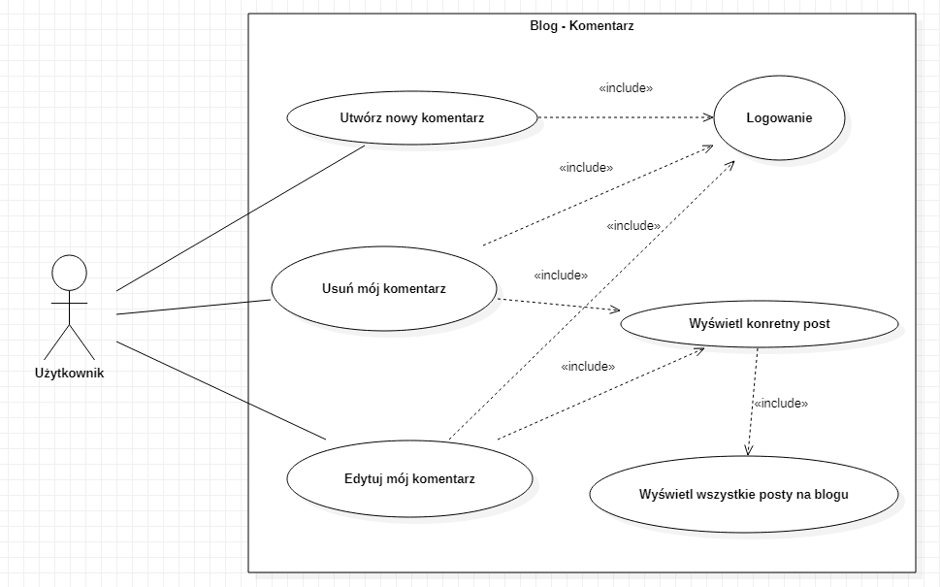

Diagram 7 PU; Dodaj/usuń/modyfikuj komentarz

źródło: opracowanie własne

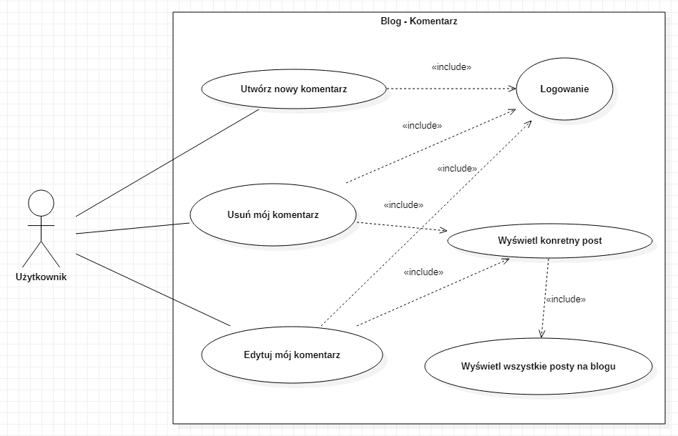

Diagram 8 PU; Dodaj/usuń kalendarz

źródło: opracowanie własne

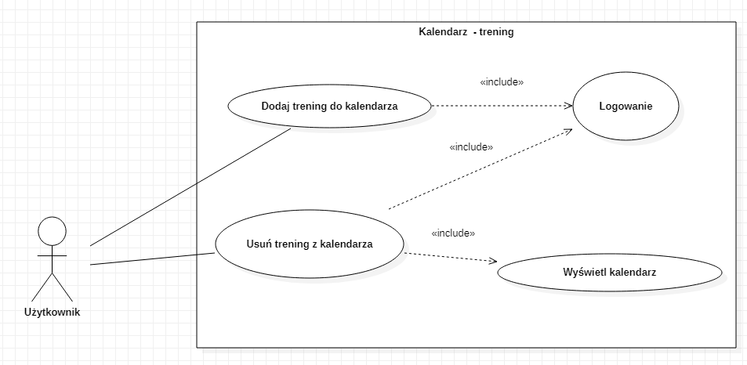

Diagram 9 PU; Dodaj/usuń trening w kalendarzu

źródło: opracowanie własne



Diagram 10 PU; Logowanie oraz rejestracja

źródło: opracowanie własne

### Scenariusze przypadków użycia

Poniżej przedstawiono szczegółowo opis przypadków użycia.

#### PU1: Rejestracja

Tabela 1 scenariusz Przypadku użycia – PU1: Rejestracja konta

|  |  |
| --- | --- |
| Nazwa: | Rejestracja konta |
| Numer: | PU1 |
| Poziom ważności | Wysoki |
| Typ przypadku użycia: | Niezbędny |
| Aktorzy: | Użytkownik aplikacji |
| Krótki opis: | Rejestrowanie konta w aplikacji |
| Warunki początkowe: | Aplikacja wyświetlona w przeglądarce internetowej |
| Warunki końcowe: | Rejestracja konta użytkownika w aplikacji |
| Główny przepływ zdarzeń: | 1. Użytkownik wprowadza w przeglądarce:  * Imię * Nazwisko * Login * Hasło * Adres mailowy  1. Użytkownik wybiera przycisk „Rejestruj” 2. Na podany adres mailowy przychodzi wiadomość z linkiem potwierdzającym rejestrację 3. Po kliknięciu w link użytkownik zostaje przekierowany do strony logowania w aplikacji 4. Przypadek użycia się kończy |
| Alternatywne przepływy zdarzeń: | Kliknięcie przycisku „Anuluje” anuluje rejestrację |

#### **Logowanie**

***Tabela 2 Przypadki użycia – PU2: Logowanie do aplikacji***

|  |  |
| --- | --- |
| Nazwa: | Logowanie do aplikacji |
| Numer: | PU2 |
| Poziom ważności | Wysoki |
| Typ przypadku użycia: | Niezbędny |
| Aktorzy: | Użytkownik aplikacji |
| Krótki opis: | Logowanie użytkownika na indywidualne konto w aplikacji |
| Warunki początkowe: | Użytkownik posiada konto zarejestrowane w aplikacji |
| Warunki końcowe: | Użytkownik zostaje zalogowany do aplikacji |
| Główny przepływ zdarzeń: | 1. Użytkownik wprowadza w przeglądarce:  * Login * Hasło  1. Wybiera przycisk „Login” 2. Po zalogowaniu ma możliwość korzystania z funkcji aplikacji 3. Przypadek użycia się kończy |
| Alternatywne przepływy zdarzeń: | Kliknięcie przycisku „Anuluj” anuluje logowanie |
| Notatki i kwestie: | Wpisanie błędnego login i hasła spowoduje wyświetlenie komunikatu: ‘Login lub hasło są nieprawidłowe. Spróbuj ponownie.’ |

#### Dodawanie treningu

***Tabela 3 PRZYPADKI UŻYCIA – PU3: Dodawanie treningu***

|  |  |
| --- | --- |
| Nazwa: | Dodaj trening |
| Numer: | PU3 |
| Poziom ważności | Wysoki |
| Typ przypadku użycia: | Niezbędny |
| Aktorzy: | Użytkownik aplikacji |
| Krótki opis: | Dodawanie treningu |
| Warunki początkowe: | Użytkownik jest zalogowany w aplikacji |
| Warunki końcowe: | Trening zostaje dodane do konta użytkownika |
| Główny przepływ zdarzeń: | 1. Użytkownik wybiera dostępne przyciski  * Treningi   + Dodaj trening   + Wyszukaj trening  1. Wybiera przycisk „Dodaj” 2. Uzupełnia pola z danymi treningu:  * Nazwa * Kategoria z listy * Opis * Wybierz spersonalizowane ćwiczenia z listy  1. Akceptuje wprowadzone dane poprzez wybranie opcji „Zapisz” 2. System zapisuje dane 3. Przypadek użycia się kończy |
| Alternatywne przepływy zdarzeń: | Można przejść do innych funkcji aplikacji za pomocą przycisków dostępnych w górnym menu. |
| Notatki i kwestie: | Nie można dodać treningu, którego nazwa jest już użyta. |

#### Modyfikowanie treningu

Tabela 4 Scenariusz przypadku użycia - PU4: Modyfikowanie treningu

|  |  |
| --- | --- |
| Nazwa: | Modyfikuj trening |
| Numer: | PU4 |
| Poziom ważności | Wysoki |
| Typ przypadku użycia: | Niezbędny |
| Aktorzy: | Użytkownik aplikacji |
| Krótki opis: | Modyfikowanie treningu |
| Warunki początkowe: | Użytkownik jest zalogowany w aplikacji |
| Warunki końcowe: | Trening zostaje dodane do konta użytkownika |
| Główny przepływ zdarzeń: | 1. Użytkownik wybiera dostępne przyciski  * Treningi   + Dodaj trening   + Wyszukaj trening  1. Wyszukuje trening po nazwie 2. Wybiera przycisk „Edytuj” 3. Edytuje wybrane pola z danymi treningu  * Nazwa * Kategoria z listy * Opis * Wybierz spersonalizowane ćwiczenia z listy  1. Akceptuje wprowadzone dane poprzez wybranie opcji „Edytuj i Zapisz” 2. System zapisuje dane 3. Przypadek użycia się kończy |
| Alternatywne przepływy zdarzeń: | Można przejść do innych funkcji aplikacji za pomocą przycisków dostępnych w górnym menu. |
| Notatki i kwestie: | Nie można dodać treningu, którego nazwa jest już użyta. |

#### Usuwanie treningu

***Tabela 5 PRZYPADKI UŻYCIA – PU5: Usuwanie TRENINGU***

|  |  |
| --- | --- |
| Nazwa: | Usuń trening |
| Numer: | PU4 |
| Poziom ważności | Wysoki |
| Typ przypadku użycia: | Niezbędny |
| Aktorzy: | Użytkownik aplikacji |
| Krótki opis: | Usuwanie treningu |
| Warunki początkowe: | Użytkownik jest zalogowany w aplikacji |
| Warunki końcowe: | Trening zostaje dodane do konta użytkownika |
| Główny przepływ zdarzeń: | 1. Użytkownik wybiera dostępne przyciski  * Treningi   + Dodaj trening   + Wyszukaj trening  1. Wyszukuje trening po nazwie 2. Wybiera przycisk „Usuń” 3. System usuwa trening 4. Przypadek użycia się kończy |
| Alternatywne przepływy zdarzeń: | Można przejść do innych funkcji aplikacji za pomocą przycisków dostępnych w górnym menu. |
| Notatki i kwestie: | Usunąć można jedynie trening wcześniej dodany |

#### Dodawanie spersonalizowanego ćwiczenia

***Tabela 6 PRZYPADKI UŻYCIA – PU6: Dodawanie spersonalizowanego ćwiczenia***

|  |  |
| --- | --- |
| Nazwa: | Dodaj spersonalizowane ćwiczenie |
| Numer: | PU6 |
| Poziom ważności | Wysoki |
| Typ przypadku użycia: | Niezbędny |
| Aktorzy: | Użytkownik aplikacji |
| Krótki opis: | Dodawanie spersonalizowanego ćwiczenia |
| Warunki początkowe: | Użytkownik jest zalogowany w aplikacji |
| Warunki końcowe: | Spersonalizowane ćwiczenie zostaje dodane do konta użytkownika |
| Główny przepływ zdarzeń: | 1. Użytkownik wybiera dostępne przyciski  * Spersonalizowane ćwiczenia   + Dodaj spersonalizowane ćwiczenie   + Wyszukaj spersonalizowane ćwiczenie  1. Wybiera przycisk „Dodaj” 2. Uzupełnia pola z danymi spersonalizowanego ćwiczenia  * Nazwa * Kategoria z listy * Opis * Ćwiczenia z lity * Powtórzenia * Długość  1. Akceptuje wprowadzone dane poprzez wybranie opcji „Zapisz” 2. System zapisuje dane 3. Przypadek użycia się kończy |
| Alternatywne przepływy zdarzeń: | Można przejść do innych funkcji aplikacji za pomocą przycisków dostępnych w górnym menu. |
| Notatki i kwestie: | Nie można dodać spersonalizowanego ćwiczenia, którego nazwa jest już użyta. |

#### Modyfikuj spersonalizowane ćwiczenie

Tabela 7 PRZYPADKI UŻYCIA – PU7: Modyfikowanie SPERSONALIZOWANEGO ćwiczenia

|  |  |
| --- | --- |
| Nazwa: | Modyfikuj spersonalizowane ćwiczenie |
| Numer: | PU7 |
| Poziom ważności | Wysoki |
| Typ przypadku użycia: | Niezbędny |
| Aktorzy: | Użytkownik aplikacji |
| Krótki opis: | Modyfikowanie spersonalizowanego ćwiczenia |
| Warunki początkowe: | Użytkownik jest zalogowany w aplikacji |
| Warunki końcowe: | Spersonalizowane ćwiczenie zostaje zmodyfikowane |
| Główny przepływ zdarzeń: | 1. Użytkownik wybiera dostępne przyciski  * Spersonalizowane ćwiczenia   + Dodaj spersonalizowane ćwiczenie   + Wyszukaj spersonalizowane ćwiczenie  1. Wyszukuje spersonalizowane ćwiczenie po nazwie 2. Wybiera przycisk „Edytuj” 3. Uzupełnia pola z danymi spersonalizowanego ćwiczenia  * Nazwa * Kategoria z listy * Opis * Wybierz ćwiczenie z lity * Powtórzenia * Długość  1. Akceptuje wprowadzone dane poprzez wybranie opcji „Zapisz” 2. System aktualizuje dane 3. Przypadek użycia się kończy |
| Alternatywne przepływy zdarzeń: | Można przejść do innych funkcji aplikacji za pomocą przycisków dostępnych w górnym menu. |
| Notatki i kwestie: | Nie można dodać spersonalizowanego ćwiczenia, którego nazwa jest już użyta. |

#### Usuń spersonalizowane ćwiczenie

***Tabela 8 PRZYPADKI UŻYCIA – PU8: Usuwanie SPERSONALIZOWANEGO ĆWICZENIA***

|  |  |
| --- | --- |
| Nazwa: | Usuń spersonalizowane ćwiczenie |
| Numer: | PU7 |
| Poziom ważności | Wysoki |
| Typ przypadku użycia: | Niezbędny |
| Aktorzy: | Użytkownik aplikacji |
| Krótki opis: | Usuwanie spersonalizowanego ćwiczenia |
| Warunki początkowe: | Użytkownik jest zalogowany w aplikacji |
| Warunki końcowe: | Spersonalizowane ćwiczenie zostaje usunięte |
| Główny przepływ zdarzeń: | 1. Użytkownik wybiera dostępne przyciski  * Spersonalizowane ćwiczenia   + Dodaj spersonalizowane ćwiczenie   + Wyszukaj spersonalizowane ćwiczenie  1. Wyszukuje spersonalizowane ćwiczenie po nazwie 2. Wybiera przycisk „Usuń” 3. System usuwa spersonalizowane ćwiczenie 4. Przypadek użycia się kończy |
| Alternatywne przepływy zdarzeń: | Można przejść do innych funkcji aplikacji za pomocą przycisków dostępnych w górnym menu. |
| Notatki i kwestie: | Usunąć można jedynie spersonalizowane ćwiczenie wcześniej dodane |

#### Dodawanie ćwiczenia

*Tabela 9 PRZYPADKI UŻYCIA – PU9: Dodawanie ĆWICZENIA*

|  |  |
| --- | --- |
| Nazwa: | Dodaj ćwiczenie |
| Numer: | PU9 |
| Poziom ważności | Wysoki |
| Typ przypadku użycia: | Niezbędny |
| Aktorzy: | Użytkownik aplikacji |
| Krótki opis: | Dodawanie ćwiczenia |
| Warunki początkowe: | Użytkownik jest zalogowany w aplikacji |
| Warunki końcowe: | Ćwiczenie zostaje dodane do konta użytkownika |
| Główny przepływ zdarzeń: | 1. Użytkownik wybiera dostępne przyciski  * Spersonalizowane ćwiczenia   + Dodaj ćwiczenie   + Wyszukaj ćwiczenie  1. Wybiera przycisk „Dodaj” 2. Uzupełnia pola z danymi ćwiczenia  * Nazwa * Kategoria * Opis  1. Akceptuje wprowadzone dane poprzez wybranie opcji „Zapisz” 2. System zapisuje dane 3. Przypadek użycia się kończy |
| Alternatywne przepływy zdarzeń: | Można przejść do innych funkcji aplikacji za pomocą przycisków dostępnych w górnym menu. |
| Notatki i kwestie: | Nie można dodać ćwiczenia, którego nazwa jest już użyta. |

#### Modyfikacja ćwiczenia

*Tabela 10 PRZYPADKI UŻYCIA – PU10: MODYFIKOWANIE ĆWICZENIA*

|  |  |
| --- | --- |
| Nazwa: | Modyfikuj ćwiczenie |
| Numer: | PU10 |
| Poziom ważności | Wysoki |
| Typ przypadku użycia: | Niezbędny |
| Aktorzy: | Użytkownik aplikacji |
| Krótki opis: | Modyfikowanie spersonalizowanego ćwiczenia |
| Warunki początkowe: | Użytkownik jest zalogowany w aplikacji |
| Warunki końcowe: | Ćwiczenie zostaje zmodyfikowane |
| Główny przepływ zdarzeń: | 1. Użytkownik wybiera dostępne przyciski  * Spersonalizowane ćwiczenia   + Dodaj ćwiczenie   + Wyszukaj ćwiczenie  1. Wyszukuje ćwiczenie po nazwie 2. Wybiera przycisk „Edytuj” 3. Uzupełnia pola z danymi ćwiczenia  * Nazwa * Kategoria * Opis  1. Akceptuje wprowadzone dane poprzez wybranie opcji „Zapisz” 2. System aktualizuje dane 3. Przypadek użycia się kończy |
| Alternatywne przepływy zdarzeń: | Można przejść do innych funkcji aplikacji za pomocą przycisków dostępnych w górnym menu. |
| Notatki i kwestie: | Nie można dodać ćwiczenia, którego nazwa jest już użyta. |

#### Usuwanie ćwiczenia

***Tabela 11 PRZYPADKI UŻYCIA – PU11: USUWANIE ĆWICZENIA***

|  |  |
| --- | --- |
| Nazwa: | Usuń ćwiczenie |
| Numer: | PU11 |
| Poziom ważności | Wysoki |
| Typ przypadku użycia: | Niezbędny |
| Aktorzy: | Użytkownik aplikacji |
| Krótki opis: | Usuwanie ćwiczenia |
| Warunki początkowe: | Użytkownik jest zalogowany w aplikacji |
| Warunki końcowe: | Ćwiczenie zostaje usunięte |
| Główny przepływ zdarzeń: | 1. Użytkownik wybiera dostępne przyciski  * Spersonalizowane ćwiczenia   + Dodaj ćwiczenie   + Wyszukaj ćwiczenie  1. Wyszukuje ćwiczenie po nazwie 2. Wybiera przycisk „Usuń” 3. System usuwa spersonalizowane ćwiczenie 4. Przypadek użycia się kończy |
| Alternatywne przepływy zdarzeń: | Można przejść do innych funkcji aplikacji za pomocą przycisków dostępnych w górnym menu. |
| Notatki i kwestie: | Usunąć można jedynie ćwiczenie wcześniej dodane |

#### Dodawanie postu

***Tabela 12 PRZYPADKI UŻYCIA – PU12: Dodawanie postu***

|  |  |
| --- | --- |
| Nazwa: | Dodaj post |
| Numer: | PU12 |
| Poziom ważności | Wysoki |
| Typ przypadku użycia: | Niezbędny |
| Aktorzy: | Użytkownik aplikacji |
| Krótki opis: | Dodawanie postu |
| Warunki początkowe: | Użytkownik jest zalogowany w aplikacji |
| Warunki końcowe: | Post zostaje dodane na blogu |
| Główny przepływ zdarzeń: | 1. Użytkownik wybiera dostępne przyciski  * Blog   + Dodaj post   + Wyszukaj post  1. Wybiera przycisk „Dodaj” 2. Uzupełnia pola niezbędne do dodania postu  * Tytuł * Treść  1. Akceptuje wprowadzone dane poprzez wybranie opcji „Zapisz” 2. System zapisuje dane i dodaje post do blogu 3. Przypadek użycia się kończy |
| Alternatywne przepływy zdarzeń: | Można przejść do innych funkcji aplikacji za pomocą przycisków dostępnych w górnym menu. |
| Notatki i kwestie: | Nie można dodać postu, którego nazwa jest już użyta. |

#### **Modyfikowanie postu**

***Tabela 13 PRZYPADKI UŻYCIA – PU13: Modyfikowanie POSTU***

|  |  |
| --- | --- |
| Nazwa: | Modyfikuj post |
| Numer: | PU13 |
| Poziom ważności | Wysoki |
| Typ przypadku użycia: | Niezbędny |
| Aktorzy: | Użytkownik aplikacji |
| Krótki opis: | Modyfikowanie postu |
| Warunki początkowe: | Użytkownik jest zalogowany w aplikacji |
| Warunki końcowe: | Post zostaje zmodyfikowany na blogu |
| Główny przepływ zdarzeń: | 1. Użytkownik wybiera dostępne przyciski  * Blog   + Dodaj post   + Wyszukaj post  1. Wyszukuje post po nazwie 2. Wybiera przycisk „Edytuj” 3. Uzupełnia pola niezbędne do dodania postu  * Tytuł * Treść  1. Edytuje wprowadzone dane poprzez wybranie opcji „Zapisz” 2. System zapisuje dane i aktualizuje post do blogu 3. Przypadek użycia się kończy |
| Alternatywne przepływy zdarzeń: | Można przejść do innych funkcji aplikacji za pomocą przycisków dostępnych w górnym menu. |
| Notatki i kwestie: | Użytkownik może edytować tylko swoje posty |

#### **Usuwanie postu**

***Tabela 14 PRZYPADKI UŻYCIA – PU14: Usuwanie POSTU***

|  |  |
| --- | --- |
| Nazwa: | Usuń post |
| Numer: | PU14 |
| Poziom ważności | Wysoki |
| Typ przypadku użycia: | Niezbędny |
| Aktorzy: | Użytkownik aplikacji |
| Krótki opis: | Usuwanie postu |
| Warunki początkowe: | Użytkownik jest zalogowany w aplikacji |
| Warunki końcowe: | Post zostaje usunięty z bloga |
| Główny przepływ zdarzeń: | 1. Użytkownik wybiera dostępne przyciski  * Blog   + Dodaj post   + Wyszukaj post  1. Wyszukuje post po nazwie 2. Wybiera przycisk „Usuń” 3. System usuwa post z bloga oraz bazy danych 4. Przypadek użycia się kończy |
| Alternatywne przepływy zdarzeń: | Można przejść do innych funkcji aplikacji za pomocą przycisków dostępnych w górnym menu. |
| Notatki i kwestie: | Użytkownik może usunąć tylko swój post |

#### Dodawanie komentarza

***Tabela 15 PRZYPADKI UŻYCIA – PU15: DODAWANIE komentarza***

|  |  |
| --- | --- |
| Nazwa: | Dodaj komentarz |
| Numer: | PU15 |
| Poziom ważności | Wysoki |
| Typ przypadku użycia: | Niezbędny |
| Aktorzy: | Użytkownik aplikacji |
| Krótki opis: | Dodawanie komentarza |
| Warunki początkowe: | Użytkownik jest zalogowany w aplikacji |
| Warunki końcowe: | Komentarz zostaje dodany do konkretnego postu |
| Główny przepływ zdarzeń: | 1. Użytkownik wybiera dostępne przyciski  * Blog   + Wyświetl post     - Dodaj komentarz  1. Wybiera przycisk „Wyświetl post” 2. Następnie wybiera przycisk „Dodaj komentarz” 3. Dodaj treść komentarza 4. Akceptuje wprowadzone dane poprzez wybranie opcji „Dodaj” 5. System zapisuje dane i dodaje komentarz do postu 6. Przypadek użycia się kończy |
| Alternatywne przepływy zdarzeń: | Można przejść do innych funkcji aplikacji za pomocą przycisków dostępnych w górnym menu. |

#### Modyfikowanie komentarza

***Tabela 16 PRZYPADKI UŻYCIA – PU16: Modyfikowanie KOMENTARZA***

|  |  |
| --- | --- |
| Nazwa: | Modyfikowanie komentarza |
| Numer: | PU16 |
| Poziom ważności | Wysoki |
| Typ przypadku użycia: | Niezbędny |
| Aktorzy: | Użytkownik aplikacji |
| Krótki opis: | Modyfikowanie komentarza |
| Warunki początkowe: | Użytkownik jest zalogowany w aplikacji |
| Warunki końcowe: | Post zostaje dodane na blogu |
| Główny przepływ zdarzeń: | 1. Użytkownik wybiera dostępne przyciski  * Blog   + Wyświetl post     - Edytuj komentarz  1. Wybiera przycisk „Edytuj komentarz” 2. Edytuje treść komentarza 3. Akceptuje wprowadzone dane poprzez wybranie opcji „Zapisz” 4. System zapisuje dane i aktualizuje komentarz 5. Przypadek użycia się kończy |
| Alternatywne przepływy zdarzeń: | Można przejść do innych funkcji aplikacji za pomocą przycisków dostępnych w górnym menu. |
| Notatki i kwestie: | Użytkownik może edytować tylko swoje komentarze |

Diagramy sekwencji

#### Wyświetlanie wszystkich treningów - Frontend

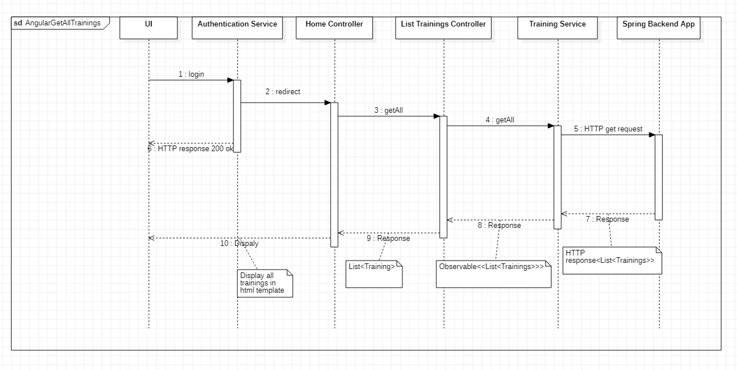

Diagram 11 Diagram Sekwencji; Wyświetl wszystkie trening – Angular

źródło: opracowanie własne

## 2.6.2.2 Wyświetlanie wszystkich treningów – Backend

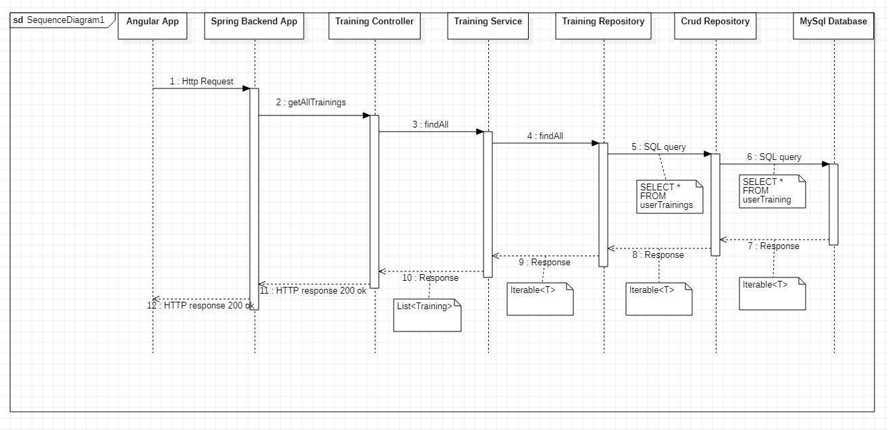

Diagram 12 Diagram Sekwencji; Wyświetl wszystkie trening – Spring

źródło: opracowanie własne

Diagram Czynności

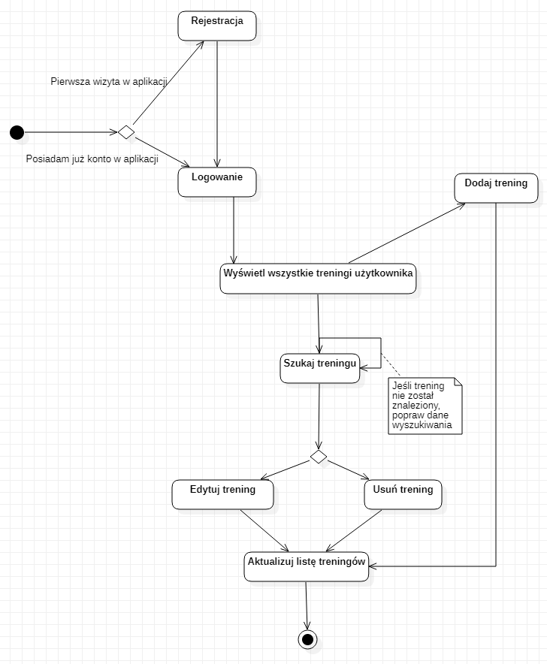

DIAGRAM 14 Diagram Czynności: PU1, PU2, PU3, PU4, PU5

źródło: opracowanie własne

Diagram klas

Na podstawie założeń poniżej przedstawiono strukturę systemu w postaci diagramu  
klas zawierającą strukturę klas systemu.

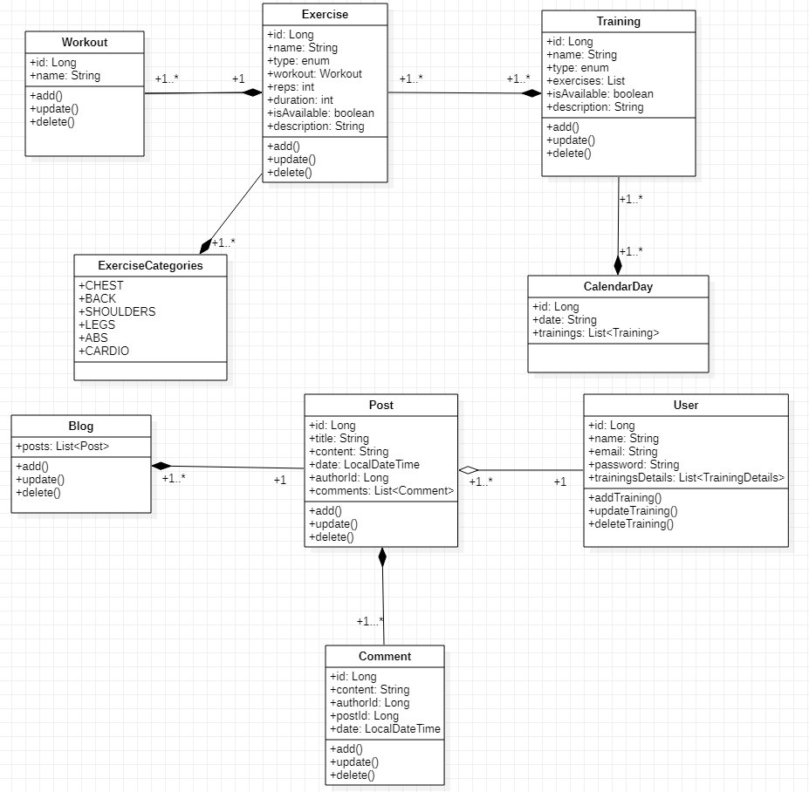

Diagram 15 Diagram klas

źródło: opracowanie własne

### Diagram ERD

Poniżej przedstawiono diagram encji

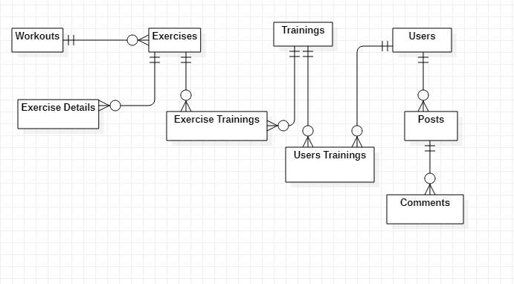

*DIAGRAM 16 Diagram ERD*

źródło: opracowanie własne

Wybór architektury systemu i narzędzi do realizacji projektu

„Jako bazę danych wybrano oprogramowanie open-source MySQL działającą na licencji GNU General Public.” (MBKKLNGSD, 2021)

Logika biznesowa zapisująca dane do bazy danych napisana zostanie w Spring Boot v2.3.4. Natomiast warstwa interfejsu użytkownika będzie napisana za pomocą Angular v11.0.3

Spring Boot zapewnia możliwość tworzenia czystego, łatwego do testowania kodu na komponentach wybranej infrastruktury i możliwość zrealizowania każdego zadania bez wymyślania prostych rozwiązań na nowo. Natomiast dzięki Angular framework mamy możliwość szybkiego tworzenia widoków interfejsu użytkownika za pomocą prostej i wydajnej składni.

Projektowanie

W poniższym rozdziale przedstawiono bazę aplikacji z opisem tabel.  
Projekt bazy danych

Projekt bazy danych

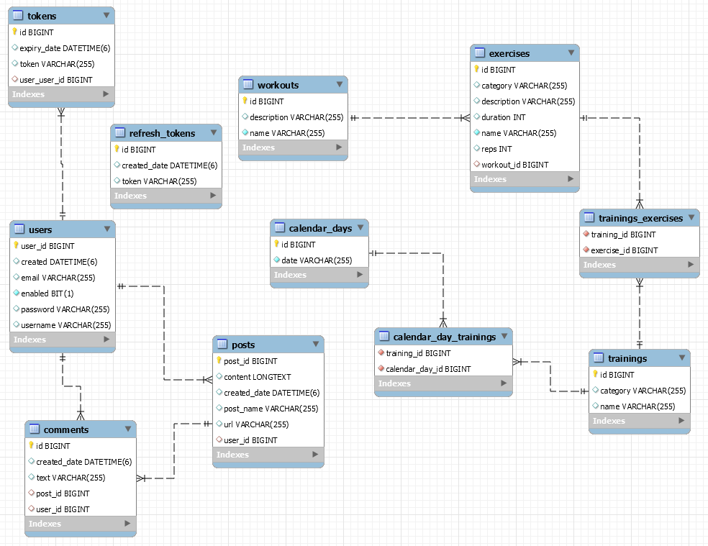

Rysunek 3 W poniższym rozdziale przedstawiono model fizyczny bazy danych

Szczegółowy opis tabel bazy danych

W tym rozdziale zostało opisanych 11 tabel bazy danych. Każda tabela bazy danych ma szczegółowo opisane pola wraz z przeznaczeniem oraz informację czy to pole jest wymagane. Schemat powiązań tabel jest widoczny na załączonym powyżej diagramie.

Tabela: Users

Tabela 17 Tabela: Users

Źródło: opracowanie własne

|  |  |  |  |  |
| --- | --- | --- | --- | --- |
| **Nazwa tabeli** | User | | | |
| **Opis** | Tabela przechowuje informacje o użytkowniku aplikacji | | | |
| **Nazwa pola** | **Typ** | **Rozmiar** | **Czy puste** | **Opis pola** |
| id | BIGINT | - | NIE | Klucz główny |
| created | DATETIME | 6 | NIE | Data utworzenia |
| enabled | BIT | 1 | NIE | Czy konto jest aktywne |
| password | VARCHAR | 255 | NIE | Hasło użytkownika |
| username | VARCHAR | 255 | NIE | Login użytkownika |

Tabela Tokens

Tabela 18 Tabela: Tokens

Źródło: opracowanie własne

|  |  |  |  |  |
| --- | --- | --- | --- | --- |
| **Nazwa tabeli** | Token | | | |
| **Opis** | Tabela przechowuje informacje o tokonie służącym do autentykacji | | | |
| **Nazwa pola** | **Typ** | **Rozmiar** | **Czy puste** | **Opis pola** |
| id | BIGINT | - | NIE | Klucz główny |
| expiry_date | DATETIME | 6 | NIE | Data ważności |
| token | VARCHAR | 255 | NIE | token autentykacyjny |
| user_id | BIGINT | - | NIE | Identyfikator użytkownia |

Tabela: Refresh_tokens

Źródło: opracowanie własne

|  |  |  |  |  |
| --- | --- | --- | --- | --- |
| **Nazwa tabeli** | Refresh_token | | | |
| **Opis** | Tabela przechowuje informacje o tokonie służącym do odświeżenia aktualnego tokena | | | |
| **Nazwa pola** | **Typ** | **Rozmiar** | **Czy puste** | **Opis pola** |
| id | BIGINT | - | NIE | Klucz główny |
| created_date | DATETIME | 6 | NIE | Data ważności |
| token | VARCHAR | 255 | NIE | token autentykacyjny |

Tabela: Posts

Źródło: opracowanie własne

|  |  |  |  |  |
| --- | --- | --- | --- | --- |
| **Nazwa tabeli** | Post | | | |
| **Opis** | Tabela przechowuje informacje o użytkowniku postach z bloga | | | |
| **Nazwa pola** | **Typ** | **Rozmiar** | **Czy puste** | **Opis pola** |
| id | BIGINT | - | NIE | Klucz główny |
| content | LONGTEXT | - | NIE | Treść postu |
| created_date | DATETIME | 6 | NIE | Data utworzenia |
| url | VARCHAR | 255 | NIE | Adres url postu |
| post_title | VARCHAR | 255 | NIE | Tytuł postu |
| user_id | BIGINT | - | NIE | Identyfikator użytkownika |

Tablea Comments

Tabela 19 Tabela: Comments

Źródło: opracowanie własne

|  |  |  |  |  |
| --- | --- | --- | --- | --- |
| **Nazwa tabeli** | Post | | | |
| **Opis** | Tabela przechowuje informacje o komentarzach dodanych do postu | | | |
| **Nazwa pola** | **Typ** | **Rozmiar** | **Czy puste** | **Opis pola** |
| id | BIGINT | - | NIE | Klucz główny |
| created_date | DATETIME | 6 | NIE | Data utworzenia |
| post_id | BIGINT | - | NIE | Identyfikator postu |
| user_id | BIGINT | - | NIE | Identyfikator użytkownika |

Tabela Workouts

Tabela 20 Tabela: Workouts

Źródło: opracowanie własne

|  |  |  |  |  |
| --- | --- | --- | --- | --- |
| **Nazwa tabeli** | Workouts | | | |
| **Opis** | Tabela przechowuje informacje o utworzonych ćwiczeniach | | | |
| **Nazwa pola** | **Typ** | **Rozmiar** | **Czy puste** | **Opis pola** |
| id | BIGINT | - | NIE | Klucz główny |
| description | VARCHAR | 255 | TAK | Opis ćwiczenia |
| name | VARCHAR | 255 | NIE | Nazwa ćwiczenia |

Tabela Exercises

Tabela 21 Tabela: Exercises

|  |  |  |  |  |
| --- | --- | --- | --- | --- |
| **Nazwa tabeli** | Exercises | | | |
| **Opis** | Tabela przechowuje informacje o spersonalizowanych ćwiczeniach | | | |
| **Nazwa pola** | **Typ** | **Rozmiar** | **Czy puste** | **Opis pola** |
| id | BIGINT | - | NIE | Klucz główny |
| description | VARCHAR | 255 | TAK | Opis ćwiczenia |
| name | VARCHAR | 255 | NIE | Nazwa ćwiczenia |
| category | VARCHAR | 255 | NIE | Kategoria ćwiczenia |
| duration | INT | - | TAK | Czas wykonywania ćwiczenia |
| reps | INT | - | TAK | Ilość powtórzeń ćwiczenia |
| workout_id | BIGINT | - | NIE | Workout identyfikator |

Tabela Trainings

Tabela 22 Tabela: Trainings

|  |  |  |  |  |
| --- | --- | --- | --- | --- |
| **Nazwa tabeli** | Trainings | | | |
| **Opis** | Tabela przechowuje informacje o utworzonych treningach | | | |
| **Nazwa pola** | **Typ** | **Rozmiar** | **Czy puste** | **Opis pola** |
| id | BIGINT | - | NIE | Klucz główny |
| name | VARCHAR | 255 | NIE | Nazwa ćwiczenia |
| category | VARCHAR | 255 | NIE | Kategoria ćwiczenia |

Tabela Trainings_exercises

Tabela 23 Tabela: Trainings_exercises

Źródło: opracowanie własne

|  |  |  |  |  |
| --- | --- | --- | --- | --- |
| **Nazwa tabeli** | Workouts | | | |
| **Opis** | Tabela łącząca treningi z ćwiczeniami | | | |
| **Nazwa pola** | **Typ** | **Rozmiar** | **Czy puste** | **Opis pola** |
| training_id | BIGINT | - | NIE | Identyfikator treningu |
| exercise_id | BIGINT | - | NIE | Identyfikator ćwiczenia |

Tabela Calendar_days

Tabela 24 Tabela: Calendar_days

|  |  |  |  |  |
| --- | --- | --- | --- | --- |
| **Nazwa tabeli** | Calendar_days | | | |
| **Opis** | Tabela przechowuje informacje o treningach przypisanych do konkretnej daty | | | |
| **Nazwa pola** | **Typ** | **Rozmiar** | **Czy puste** | **Opis pola** |
| id | BIGINT | - | NIE | Klucz główny |
| date | VARCHAR | 255 | NIE | Data odbycia treningu |

Tablea Calendar_day_trainings

|  |  |  |  |  |
| --- | --- | --- | --- | --- |
| **Nazwa tabeli** | calendar_day_trainings | | | |
| **Opis** | Tabela łącząca training z calendar_day | | | |
| **Nazwa pola** | **Typ** | **Rozmiar** | **Czy puste** | **Opis pola** |
| training_id | BIGINT | - | NIE | Identyfikator treningu |
| calendar_day_id | BIGINT | - | NIE | Identyfikator obiektu calendar_day |

Dokumentacja systemu

Rozdział ten zawiera opis systemu od strony użytkowania. Pierwszy rozdział zawiera instrukcje instalacji systemu. Kolejna cześć rozdziału zawiera opis systemu oraz instrukcję obsługi dla użytkowników. Ostatnia cześć rozdziału to testowanie systemu.

Opis instalacji systemu

Aplikacja jest stworzona w narzędziu IntelliJ IDEA 2020.3 (Ultimate Edition) oraz Microsoft Visual Studio Code v1.57.1. Do napisania warstwy aplikacji odpowiedzialnej za komunikację z bazą danych użyto Spring Boot v2.3.4, natomiast do napisania części wizualnej interfejsu użytkownika użyto Angular CLI v10.2.0

System był implementowany na komputerze Dell Latitude 5591, który ma procesor Intel Core i7-8850H (2.60GHz), 16GB pamięci RAM, posiada dysk SSD 512. Na komputerze zainstalowany jest Windows 10 Eterprise

Na początku należy zainstalować program MySQL Workbench 8.0 Community

* Oprogramowanie trzeba pobrać ze strony producenta:
* <https://dev.mysql.com/downloads/workbench>
* Należy uruchomić instalator, który będzie w języku angielskim
* Po uruchomieniu klikamy dwa razy opcje „Next” aż dojdziemy to okienka w którym pojawi się komunikat „Please select a setup type”. Jeżeli chcemy aby instalacja odbyła się w domyślnej ścieżce czyli „C:\Program Files\MySQL\MySQL Workbench 8.0 CE” wybieramy ponownie przycisk „Next” a następnie „Install”, w przeciwnym razie wybieramy opcje „Custom” i dostosowywujemy instalacje pod własne wymagania.

Instalacja oraz konfiguracja Intelij Ulitmate edition, warstwy aplikacji odpowiedzialnej za komunikację z bazą danych.

* Przed rozpoczęciem instalacji należy upewnić się ze Java w wersji co najmniej 11 jest zainstalowana na komputerze
* Oprogramowanie należy pobrać ze strony:
* https://www.jetbrains.com/idea/download/#section=windows
* TO DO na temat 30 dniowego konta
* W celu importu projektu z górnego menu wybieramy opcję:
* File > New > Project From Existing Source
* Następnie z katalogu wybieramy folder „TrainingsNotebookBackend” i klikamy OK.
* TO DO adding lombock annotation
* Przed uruchomieniem aplikacji należy z prawego bocznego panelu wybrać zakładkę „Maven” a następnie opcję „Refresh Maven”

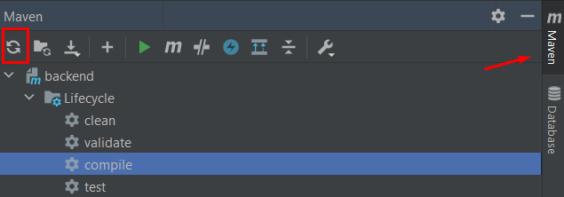

* W celu uruchomienia aplikacji , upewniamy się że wybrana jest konfiguracja „TrainingsNotebookBackend” następnie klikamy na zieloną ikonę w kształcie trójkąta.



Aplikacja domyślnie uruchamia się na serwerze lokalnym, na porcie 8080.

Instalacja oraz konfiguracja oprogramowanie potrzebnego do uruchomienia warstwy interfejsu użytkownika aplikacji

* Pobieramy Node.js ze strony producenta

<https://nodejs.org/en/download/>

Instalujemy oprogramowanie za pomocą pobranego pliku.

Podczas instalacji upewniamy się że „npm package manager” jest częścią pakietu instalacyjnego.

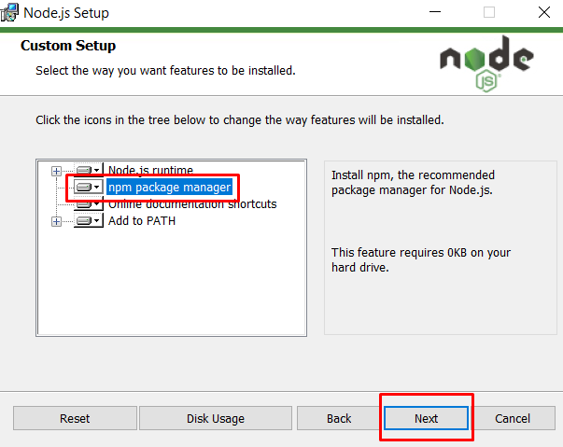

* Kolejnym krokiem będzie instalacja Angular CLI
* Uruchamiamy wiersz poleceń i wpisujemy poniższą komendę, aby upewnić się że poprzednia instalacja zakończyła się sukcesem

**npm -v**

* Teraz wpisujemy komendę:

**npm install -g @angular/cli**

* Robimy sprawdzenie za pomocą komendy

**ng –version**

* Teraz pobieramy oprogramowanie Visual Studio Code z poniższego linku:

<https://code.visualstudio.com/download>

Importujemy projekt wybierając z górnego menu:

File > Open File

Następnie z katalogu z aplikacją wybieramy folder „TrainingsNotebookFrontend”

* Będąc w Visual Studio Code z górnego menu wybieramy:

Terminal > New Terminal

Upewniamy się że ścieżka w terminalu prowadzi do folderu „TrainingsNotebookFrontend”

Następnie przystąpimy do instalacji niezbędnych bibliotek, w tym celu wpisujemy komendę:

**npm install**

Po zakończeniu instalacji wpisujemy komendę

**ng serve**

Powyższa komenda buduje aplikację

Bibliografia

MBKKLNGSD, J. (2021). *OU W 5 MIN.* Warszawa: Oficyna wy.

nieznany. (2021). *http://wp.pl*.

# SPIS DIAGRAMÓW

***Diagram 1 Przypadki użycia; Logowanie oraz rejestracja*** 12

***DIAGRAM 2 PRZYPADKI UŻYCIA; Wyświetl wszystkie treningi*** 12

***Diagram 3 Przypadki użycia; Dodaj/usuń/modyfikuj trening*** 13

***Diagram 4 Przypadki użycia; Dodaj/usuń/modyfikuj spersonalizowane ćwiczenie*** 13

***Diagram 5 Przypadki użycia; Dodaj/usuń/modyfikuj ćwiczenie*** 14

***Diagram 6 Przypadki użycia; Dodaj/usuń/modyfikuj post*** 14

***Diagram 7 Przypadki użycia; Dodaj/usuń/modyfikuj komentarz*** 15

***Diagram 8 Przypadki użycia; Dodaj/usuń kalendarz*** 15

***Diagram 9 Przypadki użycia; Dodaj/usuń trening w kalendarzu*** 16

***Diagram 10 Przypadki użycia; Logowanie oraz rejestracja*** 16

***Diagram 11 Diagram Sekwencji; Wyświetl wszystkie trening – Angular*** 29

***Diagram 12 Diagram Sekwencji; Wyświetl wszystkie trening – Spring*** 30

DIAGRAM 14 Diagram Czynności: PU1, PU2, PU3, PU4, PU5 31

***Diagram 15 Diagram klas*** 32

DIAGRAM 16 Diagram ERD 33

# ZAŁĄCZNIKI

Spakowany plik Chodowski_Michał_8094_I.ZIP zawiera wszystkie pliki składające się na opisaną pracę inżynierską. Załącznik po rozpakowaniu zawiera następujące elementy:

* **Chodowski_Michał_8094_i_ZAŁĄCZNIK –** główny katalog
* **Readme.txt –** plik tekstowy zawierający opis instalacji systemu
* **Dokumentacja –** katalog z plikami tekstowymi dokumentacji
* CHODOWSKI_MICHAŁ_8094_I.docx – Praca dyplomowa w wersji WORD   
  pt. „Analiza, projekt i implementacja informatycznego systemu wspierającego zarządzanie projektami*”.*
* CHODOWSKI_MICHAŁ_8094_I.pdf - Praca dyplomowa w wersji PDF  
  pt. „Analiza, projekt i implementacja informatycznego systemu wspierającego zarządzanie projektami*”.*
* **Instalacja**
* siwzp.zip – archiwum ZIP zawierające cały kod źródłowy aplikacji
* script.sql – skrypt zawierający definicję tabel, powiązań oraz wyzwalaczy wraz z danymi testowymi